**муниципальное бюджетное общеобразовательное учреждение**

**«Хорошовская средняя школа**

**имени Героя Советского Союза К.Ф.Фомченкова»**

**ПРИКАЗ**

01 сентября 2022г. № 123-О

Об утверждении бракеражной комиссии

В целях усиления контроля за качеством питания в школе, на основании Положения о бракеражной комиссии муниципального бюджетного общеобразовательного учреждения «Хорошовская средняя школа имени Героя Советского Союза К.Ф.Фомченкова» (МБОУ «Хорошовская средняя школа»),

приказываю:

1. Создать бракеражную комиссию в МБОУ «Хорошовская средняя школа» в составе:

Кабанова Марина Анатольевна, заместитель директора по воспитательной работе;

Шорохова Наталья Александровна, учитель технологии, ответственный по питанию;

Антипенкова Надежда Николаевна, повар.

2. Создать бракеражную комиссию в Лесниковском филиале «Хорошовская средняя школа» в составе:

Кравченко Е.А. – заведующий филиалом;

Леченкова Л.А. – учитель физики;

Шикова Г.П. – повар.

3. Комиссиив своей деятельности руководствоваться следующими нормативными документами:

- СанПиН 2.3/2.4.3590-20 «Санитарно-эпидемиологические требования к организации общественного питания населения»;

- СП 2.4.3648-20 Санитарно-эпидемиологические требования к организациям воспитания и обучения, отдыха и оздоровления детей и молодежи»;

- СанПиН 1.2.3685-21 «Гигиенические нормативы и требования к обеспечению и безопасности и (или) безвредности для человека факторов среды обитания».

4. Контроль за исполнением приказа оставляю за собой.

Директор школы 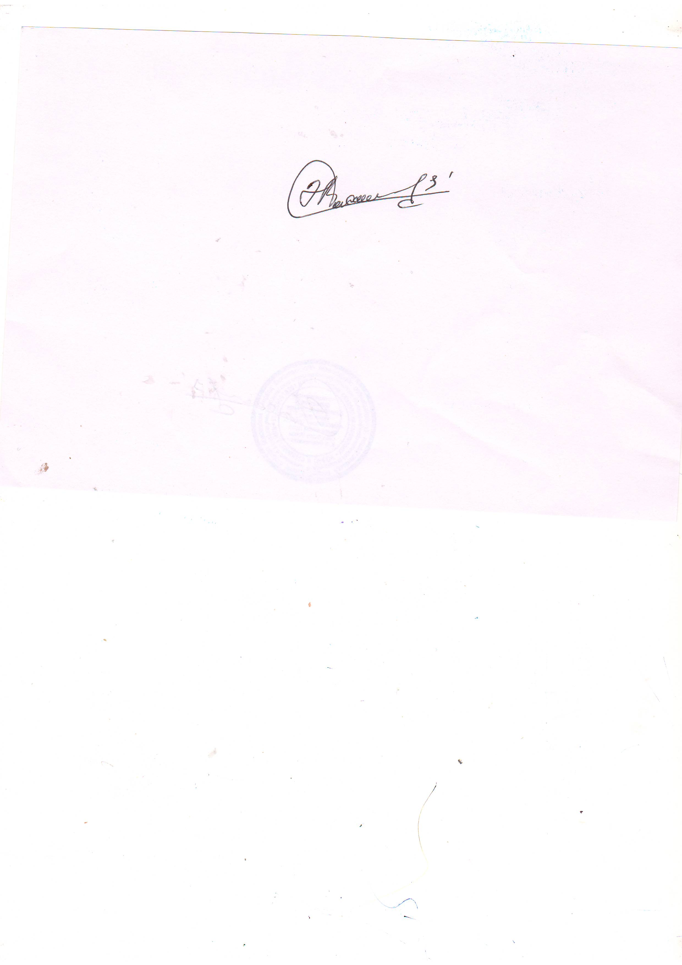 Э.В.Николаев